СРСП

Составление блок-схемы и псевдокода
с последующей записью простых алгоритмов на C++
Выполнил: Лекситович Илья, группа 22 РПО

Цель работы
- научиться переводить простую задачу в последовательность действий;
- строить блок-схему линейного алгоритма;
- записывать тот же алгоритм в виде псевдокода;
- переводить псевдокод в простую программу на C++;
- проверять программу на нескольких наборах исходных данных.
Главная идея: одна и та же логика должна совпадать во всех трёх формах — блок-схеме, псевдокоде и программе C++.

Что студент уже должен уметь
- создать и запустить консольный проект C++ в Visual Studio;
- использовать cin для ввода;
- использовать cout для вывода;
- создавать простые переменные int и double;
- выполнять +, -, *, /.

Алгоритм выполнения СРСП
- Получите свой индивидуальный вариант.
- Определите, какие данные вводятся и какой результат нужно получить.
- Запишите формулу или вычисление.
- Постройте линейную блок-схему.
- Запишите алгоритм псевдокодом.
- Напишите программу на C++.
- Запустите программу и проверьте минимум на двух наборах данных.
- Сравните блок-схему, псевдокод и код: логика должна совпадать.

1. Как строить блок-схему
Для этой работы используется только линейная блок-схема. Ромб с условием пока не нужен.
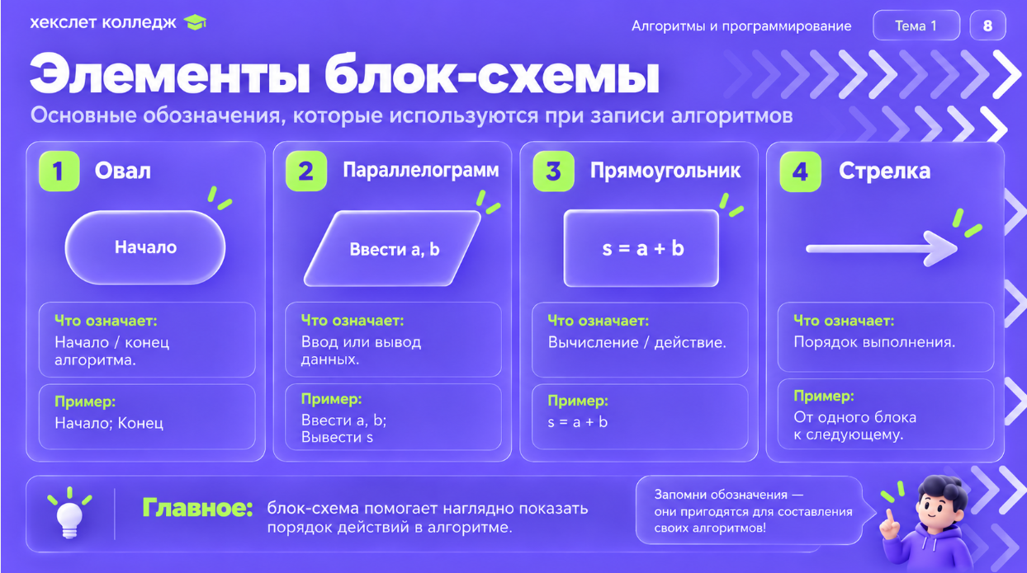
Правильная схема для наших задач: Начало → Ввод → Вычисление → Вывод → Конец.

2. Как записывать псевдокод
Псевдокод — это понятная запись алгоритма обычными командами без строгого синтаксиса C++. Для этой работы используйте единый шаблон:
начало
ввести исходные данные
выполнить вычисление
вывести результат
конец

3. Полный пример
Задача: ввести длину a и ширину b прямоугольника, найти его площадь S.

Анализ задачи
- Входные данные: a, b.
- Вычисление: S = a * b.
- Результат: S.

Псевдокод
начало
ввести a, b
S = a * b
вывести S
конец

Программа C++
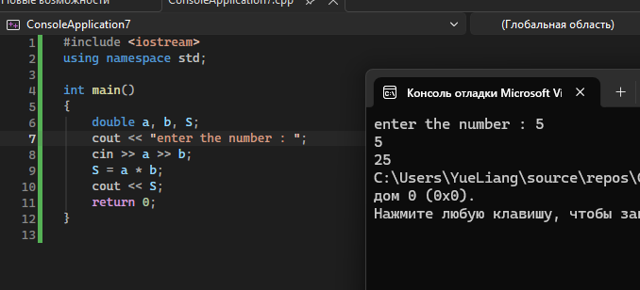

Проверка примера
Тест | a | b | Ожидаемый S
1 | 5 | 5 | 25
2 | 2.5 | 4 | 10

4. Индивидуальные задания
Преподаватель назначает код варианта, например 8C. Первая цифра — тип задачи, буква — конкретная модификация.
Тип | A | B | C | D
1. Два числа | A: ввести a и b, найти сумму a + b. | B: ввести a и b, найти разность a - b. | C: ввести a и b, найти произведение a * b. | D: ввести a и b, найти среднее арифметическое (a + b) / 2.
2. Прямоугольник | A: ввести длину и ширину, найти площадь. | B: ввести длину и ширину, найти периметр. | C: ввести длину и ширину, вывести площадь и периметр. | D: ввести длину и ширину, найти сумму площади и периметра.
3. Квадрат | A: ввести сторону, найти площадь. | B: ввести сторону, найти периметр. | C: ввести сторону, вывести площадь и периметр. | D: ввести сторону a; считать, что сторона увеличилась на 2, найти новый периметр.
4. Температура | A: ввести °C, перевести в °F: F = C * 9 / 5 + 32. | B: ввести °F, перевести в °C: C = (F - 32) * 5 / 9. | C: ввести температуру утром и вечером, найти разницу. | D: ввести температуру C, вывести значение после увеличения на 5 °C.
5. Время | A: часы перевести в минуты. | B: минуты перевести в секунды. | C: часы перевести в секунды. | D: ввести часы и минуты, найти общее количество минут.
6. Длина | A: метры перевести в сантиметры. | B: километры перевести в метры. | C: сантиметры перевести в метры. | D: ввести метры и сантиметры, найти общую длину в сантиметрах.
7. Масса | A: килограммы перевести в граммы. | B: тонны перевести в килограммы. | C: граммы перевести в килограммы. | D: ввести килограммы и граммы, найти общую массу в граммах.
8. Покупка | A: ввести цену и количество, найти стоимость покупки. | B: ввести цену и количество двух товаров, найти общую стоимость. | C: ввести стоимость трёх товаров, найти общую сумму. | D: ввести сумму покупки и стоимость доставки, найти итоговую сумму.
9. Возраст | A: ввести возраст, определить возраст через 1 год. | B: ввести возраст, определить возраст через 5 лет. | C: ввести возраста двух людей, найти разницу возрастов. | D: ввести текущий год и возраст, приблизительно найти год рождения.
10. Круг | A: ввести радиус, найти длину окружности L = 2 * 3.14 * r. | B: ввести радиус, найти площадь S = 3.14 * r * r. | C: ввести радиус, найти диаметр d = 2 * r. | D: ввести радиус, вывести площадь и длину окружности.
11. Выражения | A: ввести a, b; вычислить (a + b) * 2. | B: ввести a, b, c; вычислить a * b + c. | C: ввести a, b; вычислить (a + b) / 2. | D: ввести a, b; вычислить a * a + b * b.
12. Учебные баллы | A: ввести 2 оценки, найти среднее. | B: ввести 3 оценки, найти среднее. | C: ввести баллы за 3 работы, найти общую сумму. | D: ввести 4 результата, найти средний балл.
Распределение: 1-я группа — 1A–12A и 1B–12B; 2-я группа — 1C–12C и 1D–12D.

5. Лист выполнения своего варианта

Шаг 1. Анализ задачи
Мой вариант | 1A
Какие данные вводятся? | a и b — два числа
Какое вычисление нужно выполнить? | s = a + b
Что нужно вывести? | Сумму двух чисел s

Шаг 2. Блок-схема
Постройте блок-схему своего алгоритма. Используйте правильные фигуры и направление стрелок.
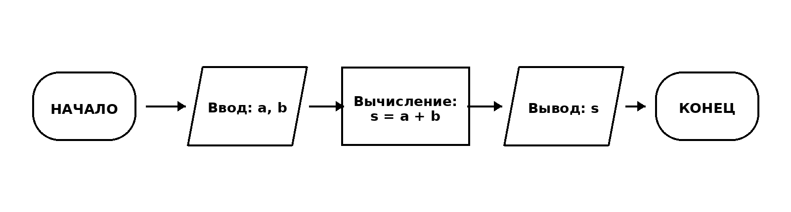

Шаг 3. Псевдокод
начало
ввести a, b
s = a + b
вывести s
конец

Шаг 4. Программа на C++
#include <iostream>
using namespace std;
int main()
{
int a, b;
cout << "Vvedite pervoe chislo: ";
cin >> a;
cout << "Vvedite vtoroe chislo: ";
cin >> b;
cout << "Summa chisel = " << a + b;
return 0;
}

6. Тестирование программы
Проверьте программу минимум на двух наборах исходных данных. Сначала самостоятельно вычислите ожидаемый результат, затем сравните его с результатом программы.
Тест | Входные данные | Ожидаемый результат | Результат программы | Совпало?
1 | 5 и 7 | 12 | 12 | Да
2 | 8 и 6 | 14 | 14 | Да
3 (по желанию) | 12 и 8 | 20 | 20 | Да
Скриншоты работы программы в Visual Studio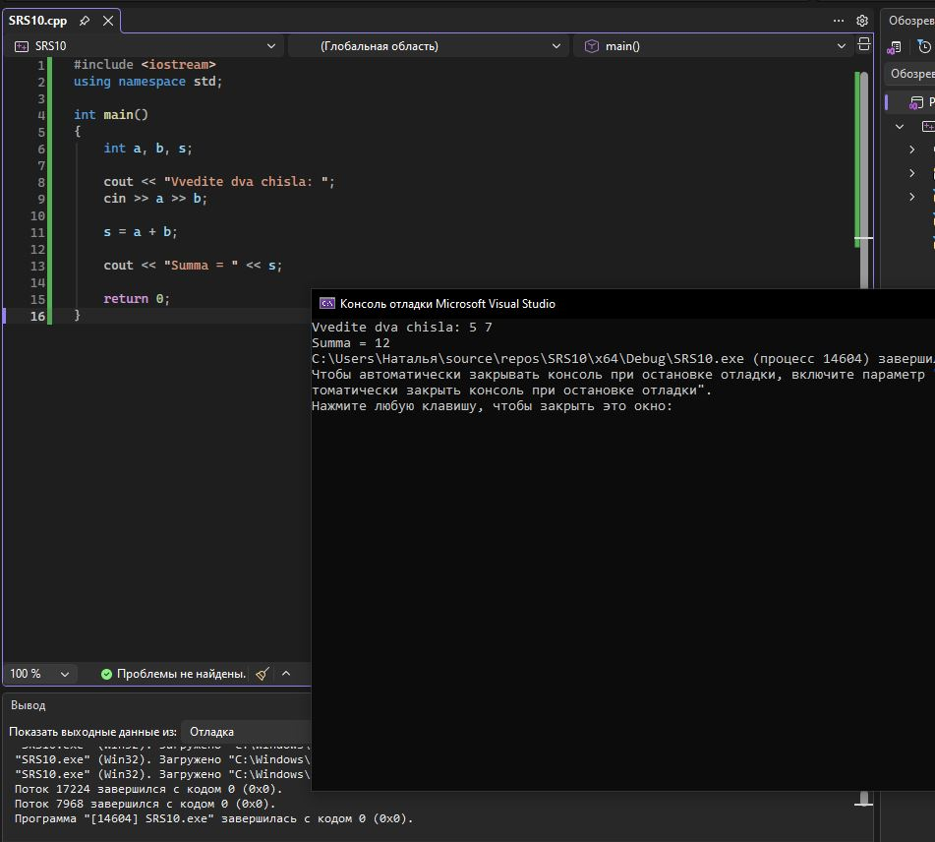
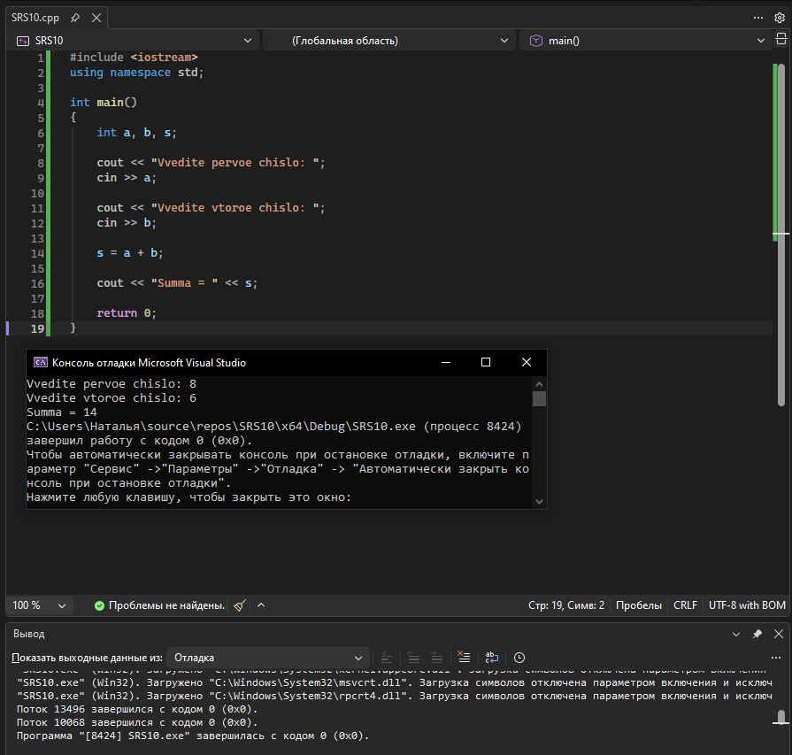
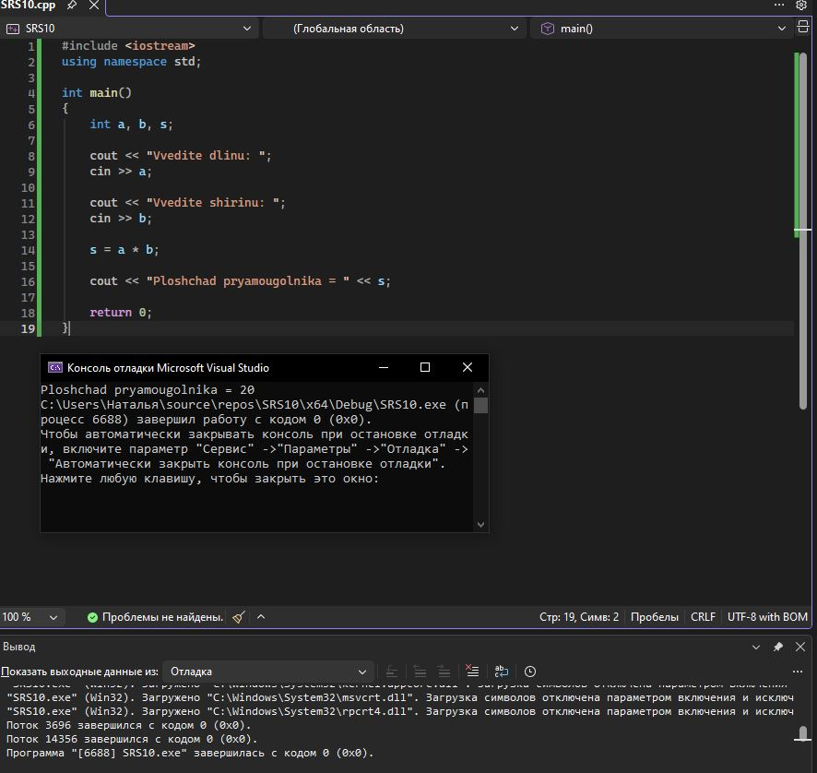
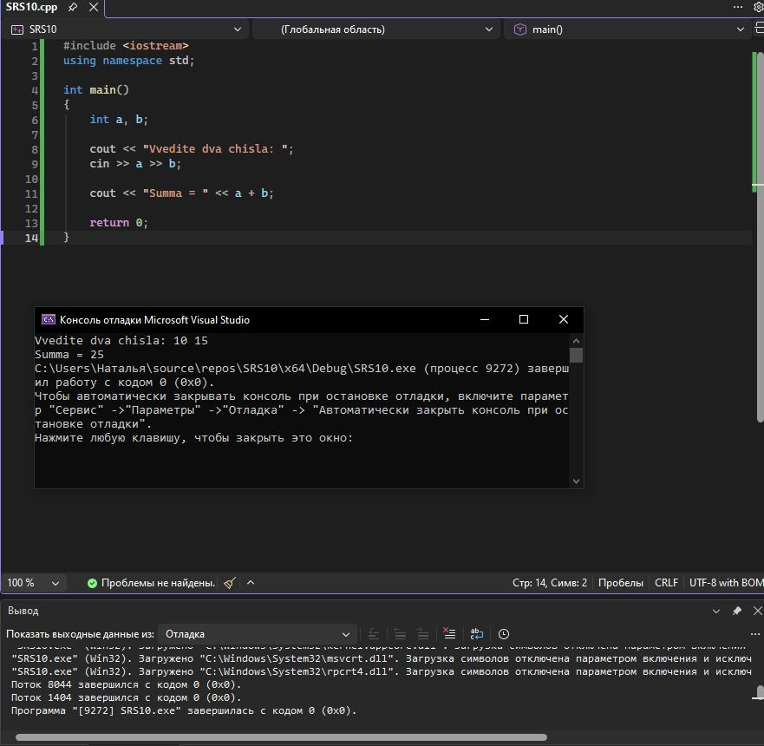
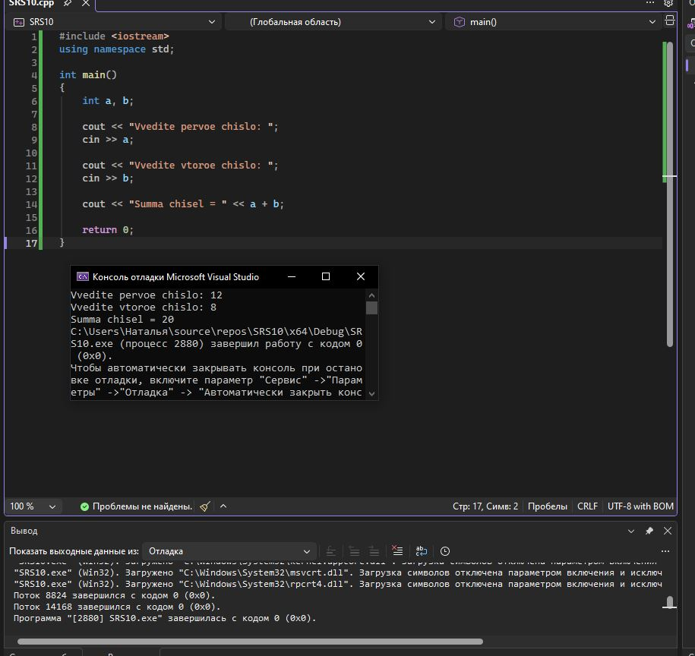
Если результат не совпал, сначала проверьте формулу, затем переменные, ввод данных и порядок операций.

7. Проверка соответствия
☑ Есть ли в блок-схеме все действия из условия?
☑ Совпадает ли порядок действий в блок-схеме и псевдокоде?
☑ Есть ли в коде C++ те же ввод, вычисление и вывод?
☑ Не добавили ли вы действия, которых нет в условии?
☑ Работает ли программа минимум на двух тестах?

8. Короткая защита работы
Будьте готовы за 1–2 минуты объяснить преподавателю:
- что дано в задаче;
- что нужно получить;
- какая формула используется;
- как эта формула отражена в блок-схеме;
- где в программе ввод, вычисление и вывод.

Что сдаёт студент
- код своего варианта;
- анализ входных и выходных данных;
- блок-схему;
- псевдокод;
- программу C++;
- таблицу тестирования;
- скриншот работающей программы в Visual Studio.

Критерии оценивания
Критерий | Что проверяется | Баллы
Анализ задачи | Верно определены вход, вычисление и результат | 10
Блок-схема | Правильные фигуры, порядок и логика | 20
Псевдокод | Последовательность соответствует задаче | 15
Код C++ | Программа написана и запускается | 25
Тестирование | Есть минимум 2 теста и сравнение результатов | 15
Объяснение | Студент может объяснить свою работу | 10
Оформление | Работа полная и аккуратная | 5
ИТОГО |  | 100
Главный результат: студент умеет взять простую задачу и последовательно представить её как блок-схему → псевдокод → программу C++.

Итоговый вывод студента
В 3–4 предложениях напишите, какая форма записи была для вас самой понятной и почему. Что оказалось сложнее: блок-схема, псевдокод или C++?
Для меня самой понятной формой записи оказался код C++, потому что в нём сразу видно ввод данных, вычисление и вывод результата.
Псевдокод помог последовательно записать действия перед написанием программы.
Сложнее всего было составить блок-схему с правильными фигурами и последовательностью действий.
После проверки программы на нескольких наборах данных результат совпал с ожидаемым.

